Teoria:

1. Explique o que é o relacionamento de **Herança**.
2. Explique o que é o relacionamento de **Associação**.
3. Qual o efeito de colocarmos a palavra reservada **final** na declaração de uma classe?
4. O que são **métodos construtores**?
5. Defina **Sobrecarga de métodos**.
6. Defina **Sobrescrita de métodos.**

Prática:

Crie um projeto do Java:

Neste projeto, desenvolva uma aplicação que desenvolva o modelo de entidades abaixo com os seus respectivos relacionamentos. As classes de entidade deverão seguir o padrão JAVABEAN e ter:

* Atributos privados
* Construtor sem argumentos
* Construtor com argumentos
* Métodos de encapsulamento set e get
* Sobrescrita do método toString()

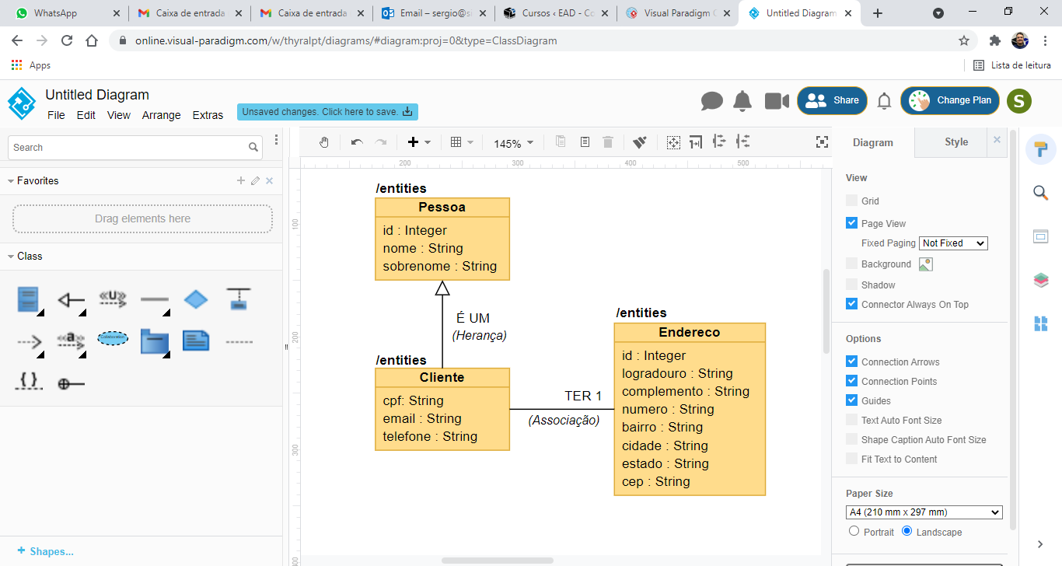

Crie uma classe Program.java que demonstre a criação de uma variável de instancia para Cliente imprimindo em seguida seus dados através do método toString().